2019届高三年级第一次模拟考试(一)
化学本试卷分选择题和非选择题两部分。共120分。考试用时100分钟。
可能用到的相对原子质量：N 14 O 16 Zn 65
选择题
单项选择题：本题包括10小题，每小题2分，共计20分。每小题只有一个选项符合题意。
1. “液态阳光”是指由阳光、二氧化碳和水通过人工光合得到的绿色液态燃料。下列有关“液态阳光”的说法错误的是( )
A. CO₂和H₂O转化为“液态阳光”过程中同时释放能量
B. 煤气化得到的水煤气合成的甲醇不属于“液态阳光”
C. “液态阳光”行动有利于可持续发展并应对气候变化
D. “液态阳光”有望解决全球化石燃料不断枯竭的难题
2. 用化学用语表示4Fe＋C₂HCl₃＋5H＋===C₂H₆＋4Fe^{2＋}＋3Cl－中的相关微粒，其中正确的是( )
A. 中子数为30，质量数为56的铁原子：Fe
B. Cl－的结构示意图：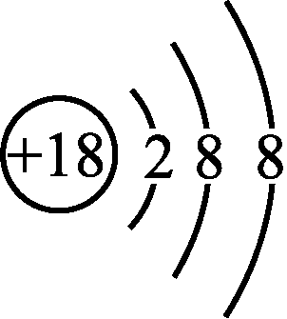
C. C₂H₆的结构式：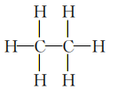
D. C₂HCl₃的电子式：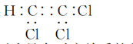
3. 下列有关物质性质与用途具有对应关系的是( )
A. ClO₂具有强氧化性，可用于饮用水消毒
B. CCl₄的密度比H₂O大，可用于萃取溴水中的溴
C. Si能与强碱反应，可用于制造半导体材料
D. Fe₂O₃能与Al粉反应，可用于油漆、橡胶的着色
4. 室温下，下列各组离子在指定溶液中能大量共存的是( )
A. 能使甲基橙变红的溶液：Na＋、Mg^{2＋}、Cl－、HCO
B. ＝1×10^{－12}的溶液：Na＋、K＋、ClO－、CO
C. 0.1 mol·L^{－1}Fe(NO₃)₂溶液：H＋、Cu^{2＋}、SO、Cl－
D. 能溶解Al(OH)₃的溶液：K＋、NH、NO、CH₃COO－
5. 下列有关物质性质的叙述一定不正确的是( )
A. SiO₂中加入氢氟酸，固体逐渐溶解
B. Na₂O₂露置在空气中有Na₂CO₂生成
C. FeCl₃溶液滴入热的浓氢氧化钠溶液中可得到Fe(OH)₃胶体
D. NaCl饱和溶液中依次通入足量的NH₃、CO₂，可析出NaHCO₃
6. 利用废蚀刻液(含FeCl₂、CuCl₂及FeCl₃)制备碱性蚀刻液[Cu(NH₃)₄Cl₂溶液]和FeCl₃·6H₂O的主要步骤：用H₂O₂氧化废蚀刻液，制备氨气，制备碱性蚀刻液[CuCl₂＋4NH₃===Cu(NH₃)₄Cl₂]、固液分离，用盐酸溶解沉淀并制备FeCl₃·6H₂O。下列装置不能达到实验目的的是( )
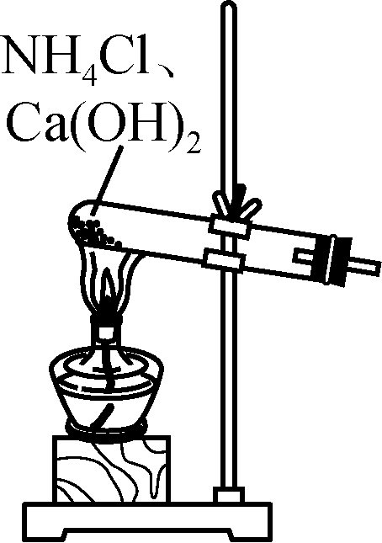甲 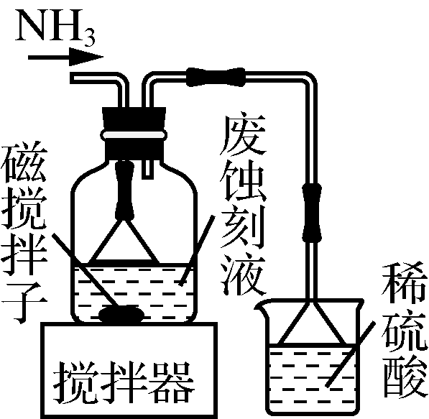乙 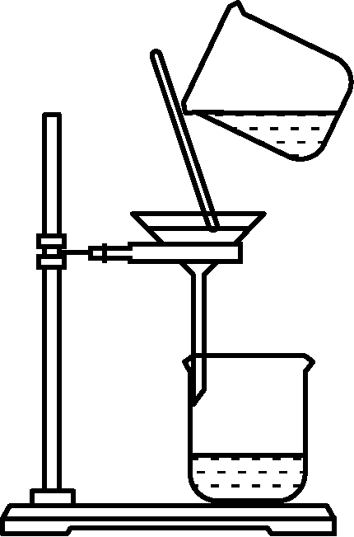丙 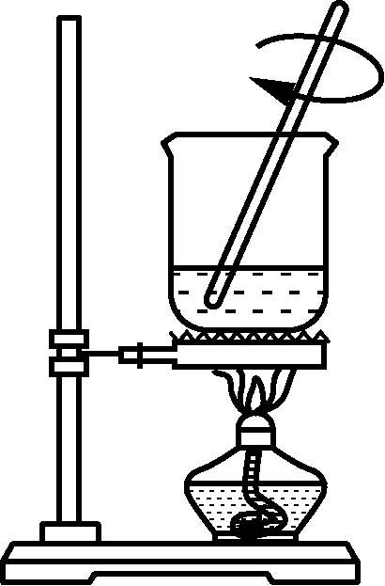丁
A. 用装置甲制备NH₃
B. 用装置乙制备Cu(NH₃)₄Cl₂溶液并沉铁
C. 用装置丙分离Cu(NH₃)₄Cl₂溶液和Fe(OH)₃
D. 用装置丁将FeCl₃溶液蒸干制备FeCl₃·6H₂O
7. 下列指定反应的离子方程式正确的是( )
A. Cl₂与热的NaOH溶液反应制取NaClO₃：2Cl₂＋6OH－===3Cl－＋ClO＋3H₂O
B. 澄清石灰水与硬水中Mg(HCO₃)₂反应：Mg^{2＋}＋Ca(OH)₂===Mg(OH)₂＋Ca^{2＋}
C. [Ag(NH₃)₂]OH与足量盐酸反应生成AgCl：
[Ag(NH₃)₂]＋＋OH－＋3H＋＋Cl－===AgCl↓＋2NH＋H₂O
D. 向碱性NaBH₄溶液中滴加FeSO₄溶液，生成纳米铁粉、H₂和B(OH)：
2Fe^{2＋}＋BH＋4H₂O===2Fe＋2H₂↑＋B(OH)＋4H＋
8. 短周期主族元素X、Y、Z、W原子序数依次增大，X的单质是空气中体积分数最大的气体，Y原子最外层电子数与X原子的核外电子总数相等，Z的族序数等于其原子核外最内层的电子数，W与Y同主族。下列说法正确的是( )
A. 原子半径：r(Z)>r(X)>r(Y)
B. X的简单气态氢化物的热稳定性比Y的强
C. Y分别与X、Z形成的化合物所含化学键类型相同
D. Z、W形成的化合物的水溶液电解可制取单质Z
9. 在给定条件下，下列选项所示的物质间转化均能实现的是( )
A. Cu₂S(s)――→Cu(s)――→CuCl₂(aq)
B. N₂(g)――→NH₃(g)――→NO(g)
C. SiO₂(s)――→H₂SiO₃(s)――→Na₂SiO₃(aq)
D. Al₂O₃(s)――→Al(OH)₃(s)――→Al₂(SO₄)₃(aq)
10. 下列说法错误的是( )
A. 反应CaC₂(s)＋N₂(g)===CaCN₂(s)＋C(s)的ΔH<0
B. 海上石油钢铁钻井平台可用外加电流的阴极保护法以防腐
C. H₂O₂催化分解每产生1 mol O₂，转移电子的数目为2×6.02×10²³
D. 25 ℃时，加水稀释0.1 mol·L^{－1} NH₄Cl，溶液中不断增大
不定项选择题：本题包括5小题，每小题4分，共计20分。每小题只有一个或两个选项符合题意。若正确答案只包括一个选项，多选时，该小题得0分；若正确答案包括两个选项，只选一个且正确的得2分，选两个且都正确的得满分，但只要选错一个，该小题就得0分。
11. 一种2甲基色酮内酯(Y)可通过下列反应合成：
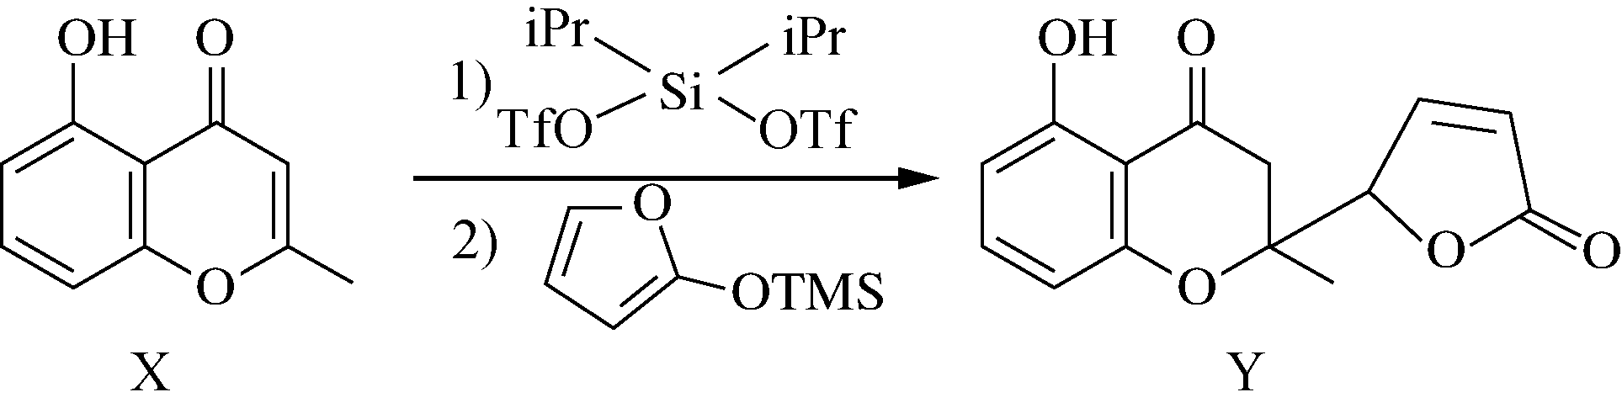
下列说法正确的是( )
A. Y分子中有2个手性碳原子 B. Y分子中所有碳原子处于同一平面
C. 鉴别Y与X可用Br₂的CCl₄溶液 D. 1 mol Y最多可与1 mol NaOH反应
12. 根据下列实验操作及现象能得出相应结论的是

选项 | 实验操作 | 现象 | 结论
A | 向苯酚钠溶液中加入NaHSO₃溶液 | 溶液变浑浊 | 酸性：H₂SO₃>苯酚
B | 向淀粉KI溶液中滴入无色溶液X | 溶液变蓝色 | X一定为H₂O₂溶液
C | 将3体积SO₂与1体积O₂混合并通过灼热的催化剂充分反应，产物依次通过BaCl₂溶液和品红溶液 | 前者溶液中产生白色沉淀，后者溶液褪色 | SO₂与O₂的反应为可逆反应
D | 向2支均盛有2 mL 1.0 mol·L^{－1}的KOH溶液的试管中，分别加入2滴浓度均为0.1 mol·L^{－1}的AlCl₃和FeCl₃溶液 | 一支试管出现红褐色沉淀，另一支无明显现象 | K_{sp}[Al(OH)₃]>  K_{sp}[Fe(OH)₃]
- Mg/LiFePO₄电池的电池反应为xMg^{2＋}＋2LiFePO₄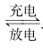xMg＋2Li_{1－x}FePO₄＋
2xLi＋，其装置示意图如下。下列说法正确的是( )
A. 放电时，Li＋被还原
B. 充电时，电能转变为化学能
C. 放电时，电路中每流过2 mol电子，有1 mol Mg^{2＋}迁移至正极区
D. 充电时，阳极上发生的电极反应为LiFePO₄－xe－===Li_{1－x}FePO₄＋xLi＋
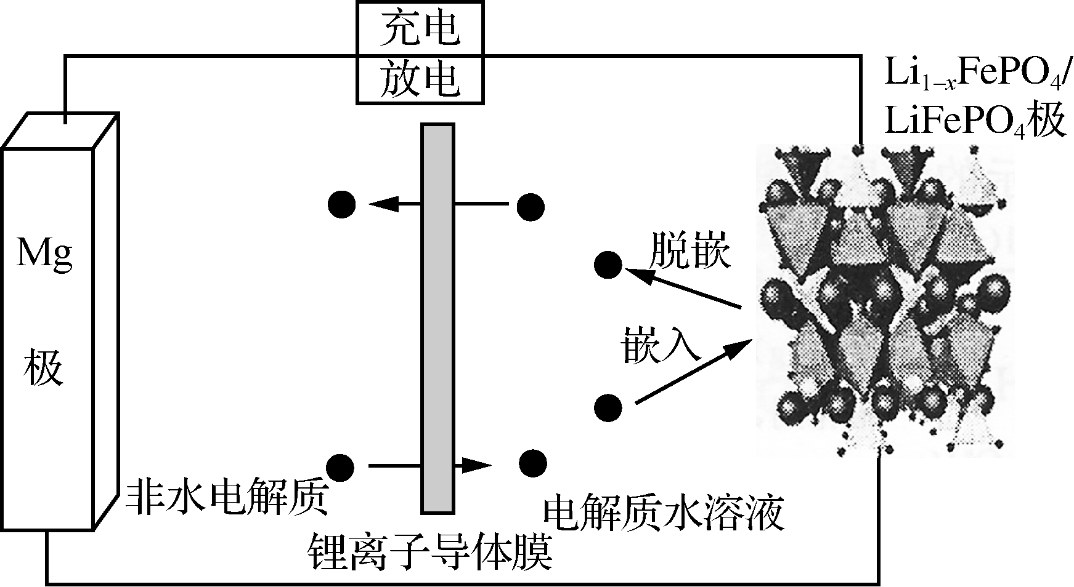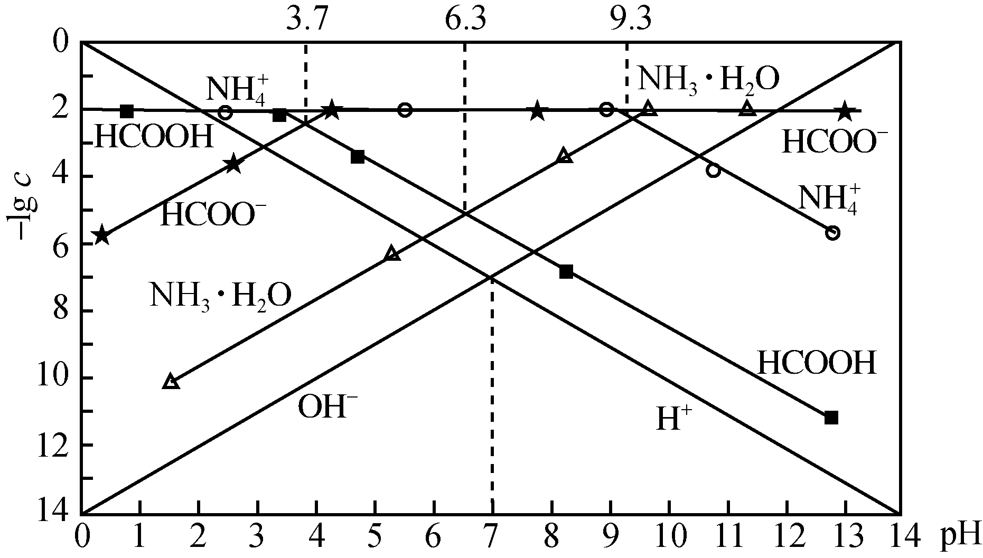
(第13题) (第14题)
14. 分别调节0.01 mol·L^{－1} HCOOH溶液、0.01 mol·L^{－1}氨水的pH，系统中微粒浓度的负对数值(－lgc)与pH的关系分别如上图所示。下列说法错误的是( )
A. 25 ℃时，NH₃·H₂ONH＋OH－的lgK＝－4.7
B. 25 ℃时，0.01 mol·L^{－1} HCOOH溶液的pH为3.7
C. HCOONa溶液中加入NH₄Cl溶液至溶液呈中性：c(Cl－)>c(Na＋)>c(HCOO－)
D. HCOONa溶液中加入KHSO₃溶液至溶液呈中性：c(HCOOH)＋c(H₂SO₃)＝c(SO)
15. 在三个容积相同的恒容密闭容器中，起始时按表中相应的量加入物质，在相同温度下发生反应CH₄(g)＋H₂O(g)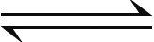CO(g)＋3H₂(g)(不发生其他反应)，CH₄的平衡转化率与温度、压强的关系如右下图所示。
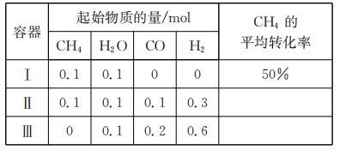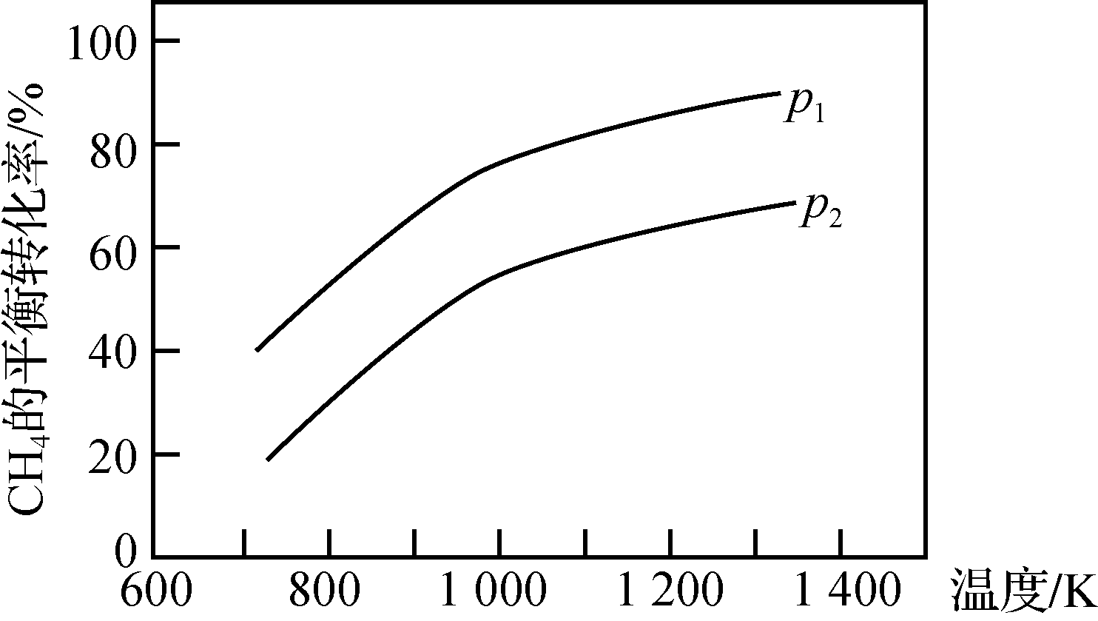
下列说法错误的是( )
A. 该反应的ΔH>0，图中压强P₁>P₂
B. 起始时，容器Ⅱ中v(CH₄)_{正}<v(CH₄)_{逆}
C. 达到平衡时，容器Ⅰ、Ⅱ中CO的物质的量满足：n(CO)_{Ⅱ}<2n(CO)_{Ⅰ}
D. 达到平衡时，容器Ⅱ、Ⅲ中气体的总压强之比：p_{Ⅱ}∶p_{Ⅲ}＝4∶5
非选择题
16. (12分)NaH₂PO₂(次磷酸钠)易溶于水，水溶液近中性，具有强还原性，可用于化学镀银、镍、铬等。一种利用泥磷(含P₄和少量CaO、Fe₂O₃、Al₂O₃、CaCl₂等)为原料制备NaH₂PO₂·H₂O的工艺流程如下：
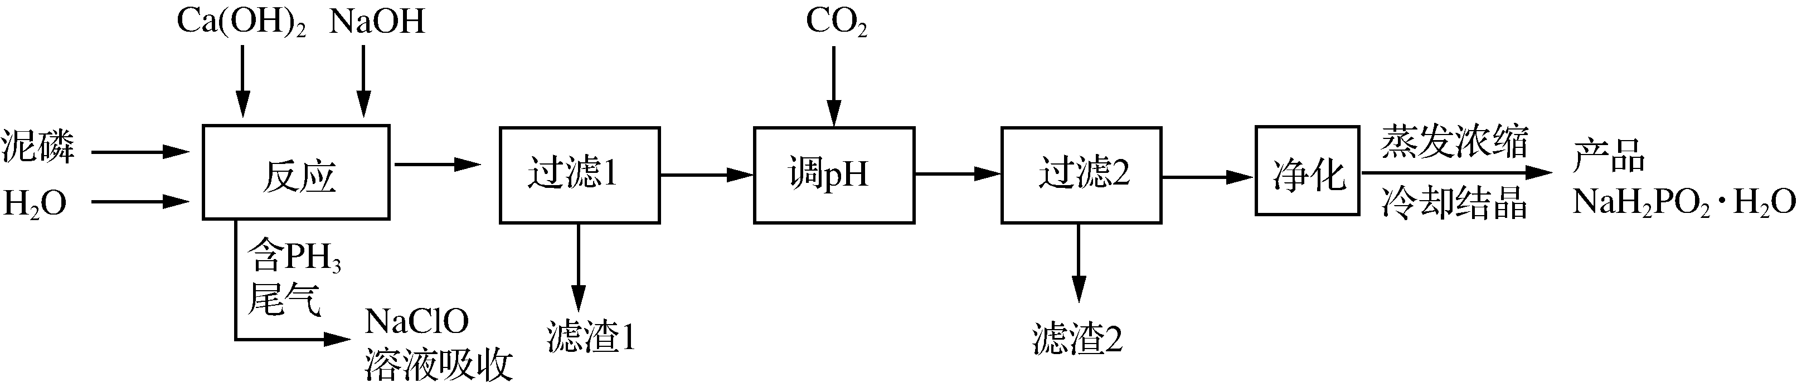
已知P₄与两种碱的反应主要有：
Ⅰ. 2Ca(OH)₂＋P₄＋4H₂O===2Ca(H₂PO₂)₂＋2H₂↑
Ⅱ. 4NaOH＋P₄＋8H₂O===4NaH₂PO₂·H₂O＋2H₂↑
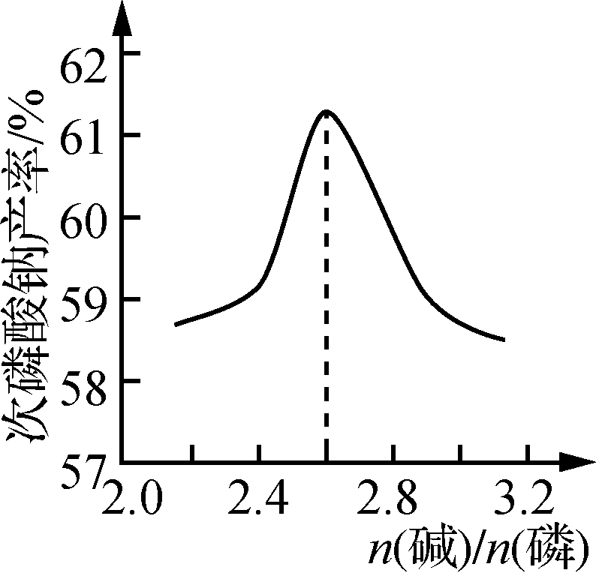
Ⅲ. 4NaOH＋P₄＋2H₂O===2Na₂HPO₃＋2PH₃↑
Ⅳ. NaH₂PO₂＋NaOH===Na₂HPO₃＋H₂↑
(1) 尾气中的PH₃被NaClO溶液吸收生成NaH₂PO₂和NaCl的离子方程式为________________________________。
(2) “反应”阶段，在温度和水量一定时，混合碱总物质的量与P₄的物质的量之比[n(碱)/n(磷)]与NaH₂PO₂产率的关系如右图所示。当n(碱)/n(磷)>2.6时，NaH₂PO₂的产率随n(碱)/n(磷)的增大而降低的可能原因是________________________________________________________________________。
(3) 常温下通CO₂“调pH”应至溶液的pH约为________，滤渣2主要成分为____________(填化学式)。
(4) “过滤2”的滤液须用Ag₂SO₄、Ba(OH)₂及Na₂S溶液除去其中Cl－及Fe^{2＋}等，其中加入的Ag₂SO₄溶液不宜过量太多，其主要原因_________________________________。
(5) 用NiCl₂与NaH₂PO₂溶液化学镀Ni，同时生成H₃PO₄和氯化物的化学方程式为______________________________________________。
17. (15分)化合物H(碘他拉酸)可用于CT检查、动静脉造影等，其一种合成路线如下：
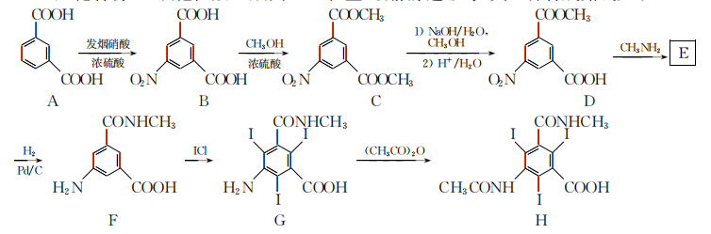

(1) H中的含氧官能团名称为________________(写两种)。
(2) F→G的反应类型为________________。
(3) E的分子式为C₉H₈N₂O₅，E→F发生还原反应，写出E的结构简式：________________________________________________________________________。
(4) C的一种同分异构体同时满足下列条件，写出该同分异构体的结构简式：________________________________________________________________________。
①在酸性条件下能水解生成X、Y、Z三种有机物。
②X是一种氨基酸，Y能发生银镜反应，Z能与FeCl₃溶液发生显色反应且Z分子中只有2种不同化学环境的氢。
(5) 泛影酸丙酯(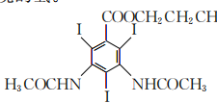)是一种医学诊断剂，写出以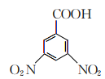、CH₃CH₂CH₂Cl和(CH₃CO)₂O为原料制备泛影酸丙酯的合成路线流程图(无机试剂任用，合成路线流程图示例见本题题干)。

18. (12分)Ca(NO₂)₂(亚硝酸钙)是易溶于水的无色晶体，可用作混凝土中钢筋的防护剂。
(1) Ca(NO₂)₂的制备方法很多。
①实验室可用反应Ca(NO₃)₂＋2CaFe₂O₄＋4NO=====3Ca(NO₂)₂＋2Fe₂O₃制备Ca(NO₂)₂，该反应中被氧化的N原子与被还原的N原子的物质的量之比为________。
②用石灰乳吸收硝酸工业尾气中氮氧化物制备Ca(NO₂)₂，其中NO₂与Ca(OH)₂反应生成Ca(NO₂)₂和Ca(NO₃)₂的化学方程式为______________________________________________，经过滤得到含Ca(NO₂)₂的溶液为液态产品。
(2) 测定某液态产品中NO含量的步骤如下：
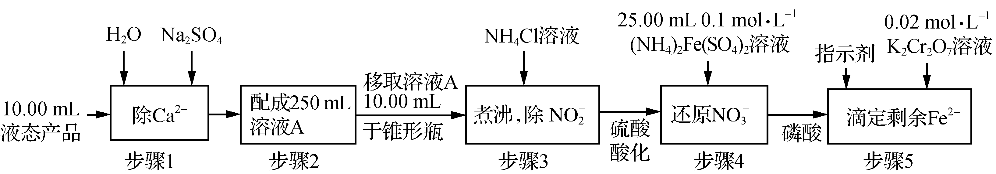
已知：步骤4中的反应为NO＋3Fe^{2＋}＋4H＋===3Fe^{3＋}＋NO↑＋2H₂O，
步骤5中的反应为6Fe^{2＋}＋Cr₂O＋14H＋===6Fe^{3＋}＋2Cr^{3＋}＋7H₂O。
若步骤5滴定至终点时消耗K₂Cr₂O₇溶液20.00 mL，计算液态产品中NO的含量(单位 g·L^{－1}，最后结果保留一位小数，写出计算过程)。

图1

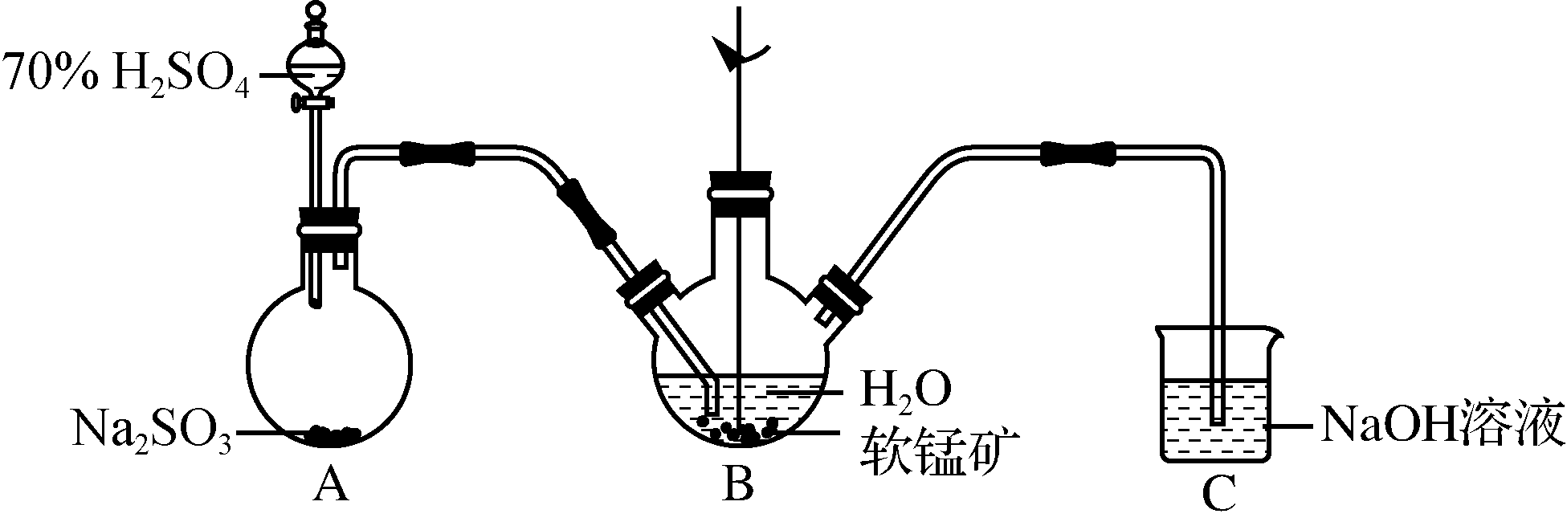
19. (15分)以SO₂、软锰矿(主要成分MnO₂，少量Fe、Al、Ca及Pb的化合物等)、氨水及净化剂等为原料可制备MnSO₄溶液和Mn₃O₄，主要实验步骤如下：
步骤Ⅰ：如图1所示装置，将SO₂通入装置B中的软锰矿浆液中(MnO₂＋SO₂===MnSO₄)。
步骤Ⅱ：充分反应后，在不断搅拌下依次向三口烧瓶中加入适量纯净的MnO₂、MnCO₃，最后加入适量Na₂S沉铅等重金属。
步骤Ⅲ：过滤得MnSO₄溶液。
(1) 装置A用于制取SO₂，反应的化学方程式为_________________________________。
(2) 装置B中反应需控制在90～100 ℃，适宜的加热方式是________________。
(3) 装置C的作用是____________________________。
(4) “步骤Ⅱ”中加入纯净MnO₂的目的是____________________________，用MnCO₃调节溶液pH时，需调节溶液pH范围为________________(该实验条件下，部分金属离子开始沉淀和沉淀完全的pH如下)。

金属离子 | Fe^{2＋} | Fe^{3＋} | Al^{3＋} | Mn^{2＋}
开始沉淀pH | 7.04 | 1.87 | 3.32 | 7.56
沉淀完全pH | 9.18 | 3.27 | 4.9 | 10.2
(5) 已知：①用空气氧化Mn(OH)₂浊液可制备Mn₃O₄[6Mn(OH)₂＋O₂=====2Mn₃O₄＋6H₂O]，主要副产物为MnOOH；反应温度和溶液pH对产品中Mn的质量分数的影响分别如图2、图3所示：
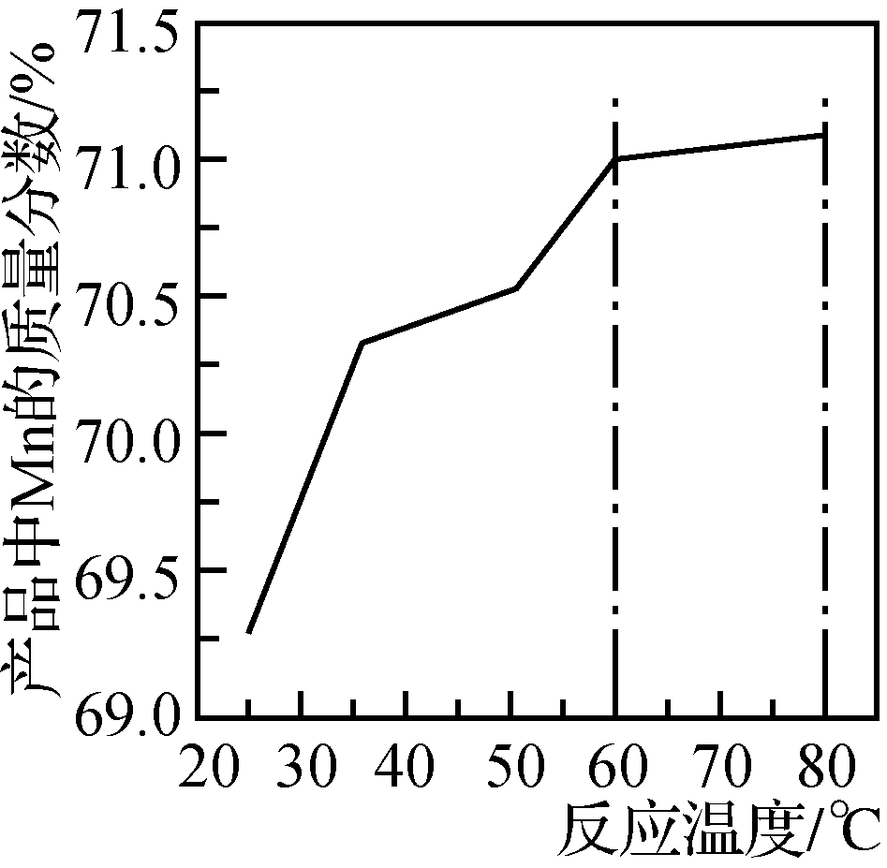图2 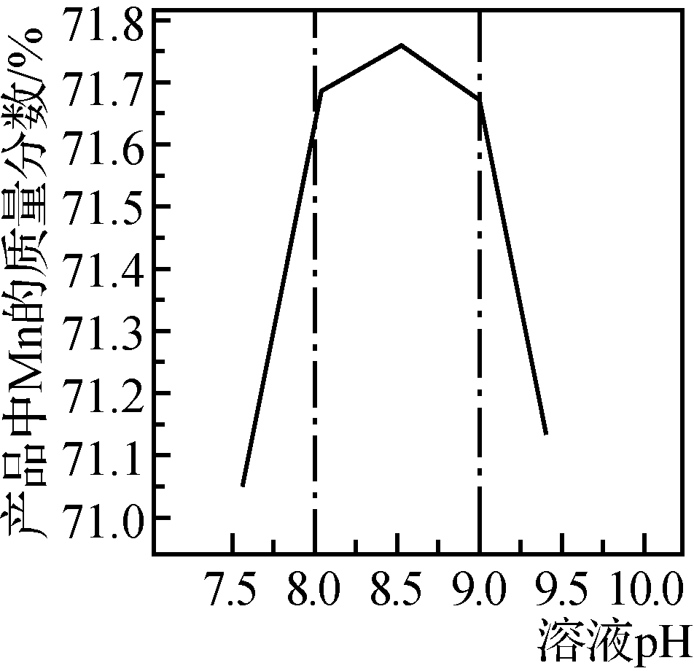图3

②反应温度超过80 ℃时，Mn₃O₄产率开始降低。
③Mn(OH)₂是白色沉淀，Mn₃O₄呈黑色；Mn₃O₄、MnOOH中锰的质量分数理论值依次为72.03%、62.5%。
请补充完整由步骤Ⅲ得到的MnSO₄溶液，并用氨水等制备较纯净的Mn₃O₄的实验方案：________________________________________________________________________
________________________________________________________________________
________________________________________________________________________，
真空干燥6小时得产品Mn₃O₄。
20. (14分)高铁酸盐等具有强氧化性，溶液pH越小氧化性越强，可用于除去废水中的氨氮、重金属等。
(1) 用Na₂O₂与FeSO₄干法制备Na₂FeO₄的反应历程中包含的热化学方程式有：
2FeSO₄(s)＋Na₂O₂(s)===Fe₂O₃(s)＋Na₂SO₄(s)＋SO₃(g) ΔH₁＝a kJ·mol^{－1}
2Fe₂O₃(s)＋2Na₂O₂(s)===4NaFeO₂(s)＋O₂(g) ΔH₂＝b kJ·mol^{－1}
2SO₃(g)＋2Na₂O₂(s)===2Na₂SO₄(s)＋O₂(g) ΔH₃＝c kJ·mol^{－1}
2NaFeO₂(s)＋3Na₂O₂(s)===2Na₂FeO₄(s)＋2Na₂O(s) ΔH₄＝d kJ·mol^{－1}
则反应2FeSO₄(s)＋6Na₂O₂(s)===2Na₂FeO₄(s)＋2Na₂O(s)＋2Na₂SO₄(s)＋O₂(g)的ΔH＝________________kJ·mol^{－1}(用含a、b、c、d的代数式表示)；该反应中，每生成1 mol Na₂FeO₄转移电子数为________________mol。
(2) J．C.Poggendor早在1841年利用纯铁作电极插入浓的NaOH溶液电解制得Na₂FeO₄，阳极生成FeO的电极反应式为_________________________________________；
Deinimger等对其进行改进，在阴、阳电极间设置阳离子交换膜，有效提高了产率，阳离子交换膜的作用是____________________________。
(3) K₂FeO₄的稳定性与pH关系如图1所示，用K₂FeO₄去除某氨氮(NH₃N)废水，氨氮去除率与pH关系如图2所示；用K₂FeO₄处理Zn^{2＋}浓度为0.12 mg·L^{－1}的含锌废水{K_{sp}[Zn(OH)₂]＝1.2×10^{－17}}，锌残留量与pH关系如题3所示(已知：K₂FeO₄与H₂O反应生成Fe(OH)₃的过程中，可以捕集某些难溶金属的氢氧化物形成共沉淀)。
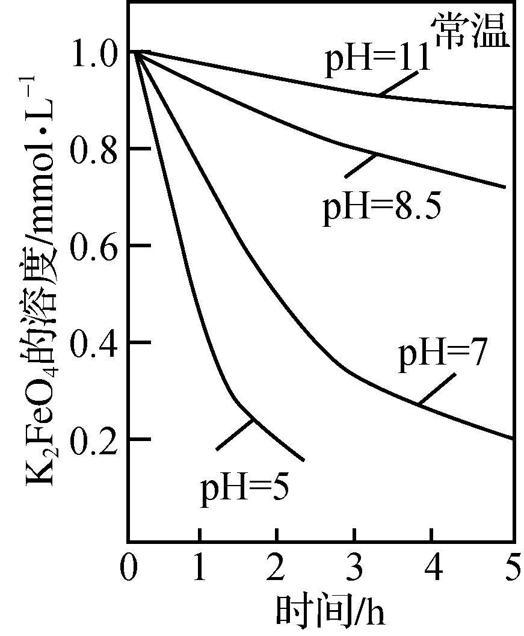图1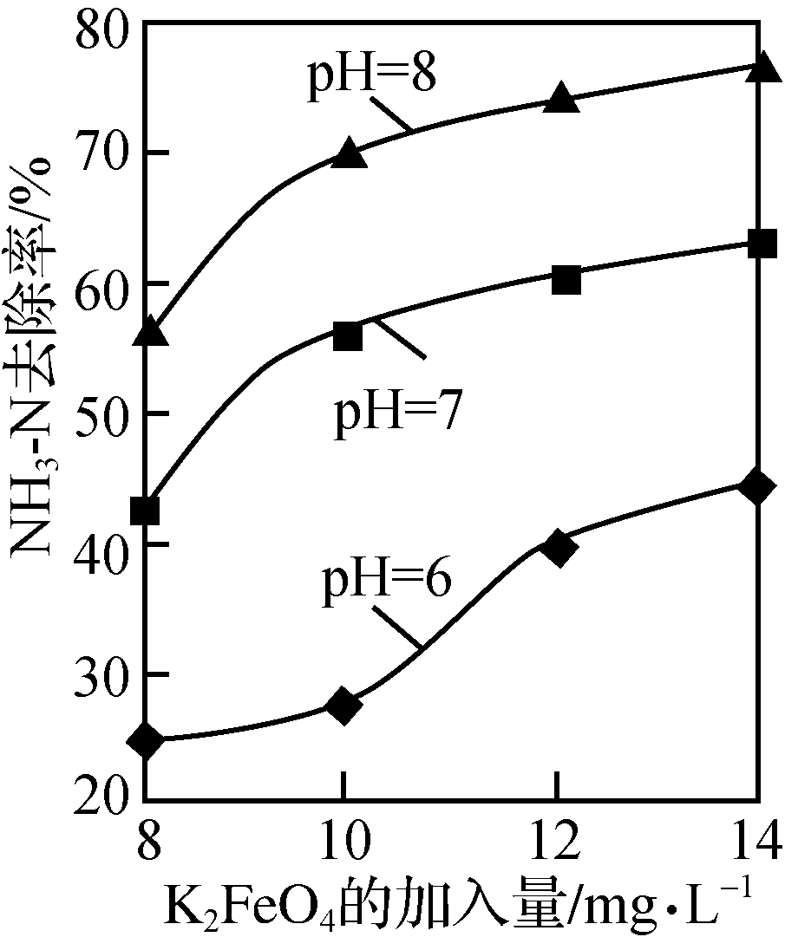图2 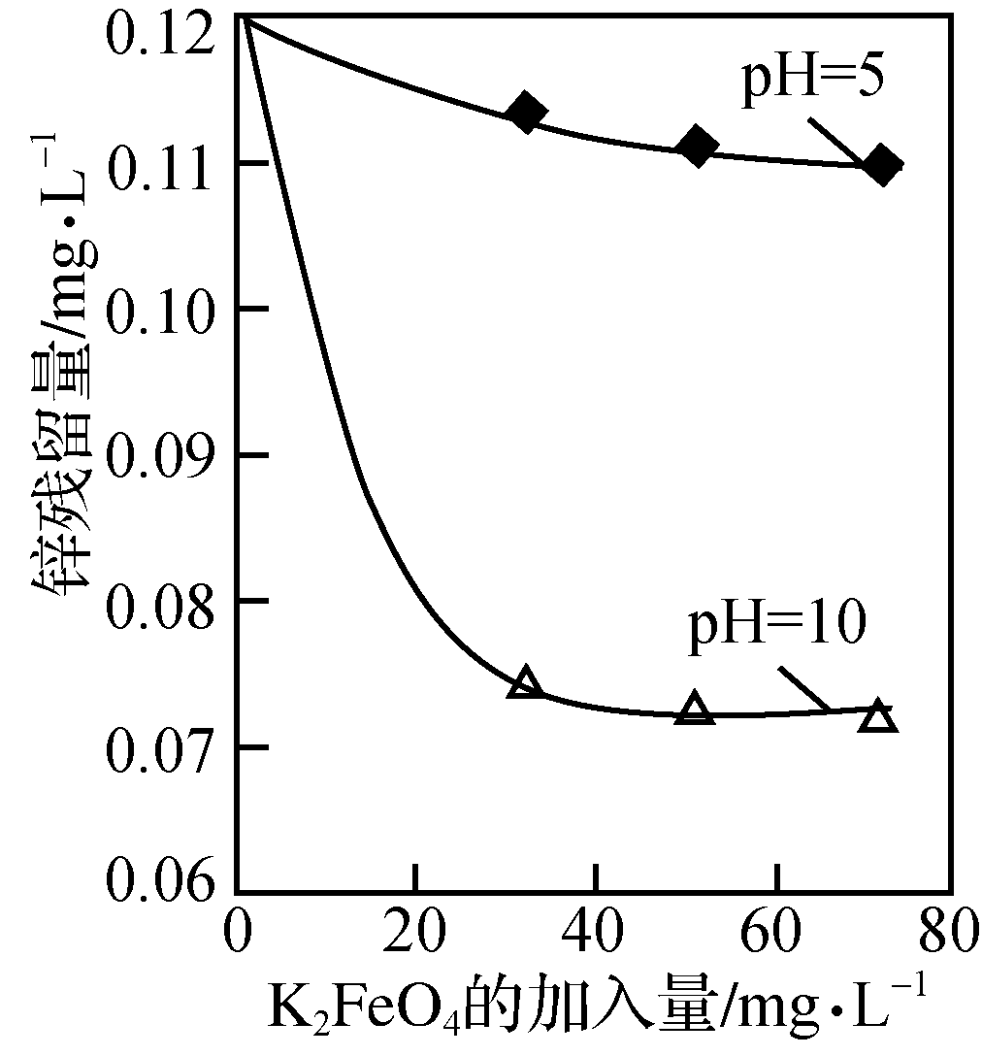图3

①pH＝11时，K₂FeP₄与H₂O反应生成Fe(OH)₃和O₂等物质，反应的离子方程式为____________________________________。
②图2中，pH越大氨氮的去除率越大，其原因可能是________________。
③图3中，pH＝10时锌的去除率比pH＝5时大得多，其原因是________________________________(从锌的存在形态的角度说明)。
21. (12分)【选做题】本题包括A、B两小题。请选定其中一个小题，并在相应的答题区域内作答。若多做，则按A小题评分。
A. [物质结构与性质]
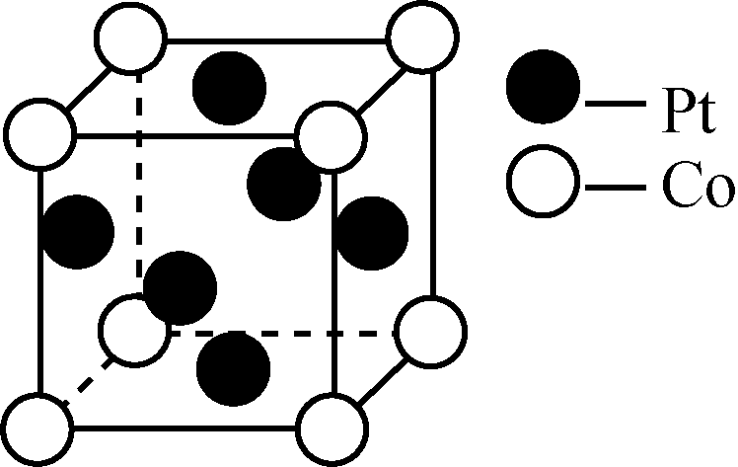
钴的合金及其配合物用途非常广泛。
(1) Co^{3＋}基态核外电子排布式为________________。
(2) 一种Pt、Co金属间化合物可作为质子交换膜燃料电池的催化剂，其晶胞结构如右图所示，该金属间化合物的化学式为________________________________________________________________________。
(3) BNCP可用于激光起爆器等，BNCP可由HClO₄、CTCN、NaNT共反应制备。
①ClO的空间构型为________________(用文字描述)。
②CTCN的化学式为[Co(NH₃)₄CO₃]NO₃，与Co(Ⅲ)形成配位键的原子是________(已知CO的结构式为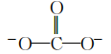)。
③NaNT可由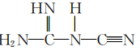(又聚氰胺)为原料制备。
双聚氰胺中碳原子杂化轨道类型为________________，1 mol该分子中含σ键的数目为________________。
B. [实验化学]
EDTA(乙二胺四乙酸)是螯合剂的代表物，沸点为116～117.2 ℃，可用于制备EDTAFeNa·3H₂O等。实验室制备EDTA的实验步骤如下：
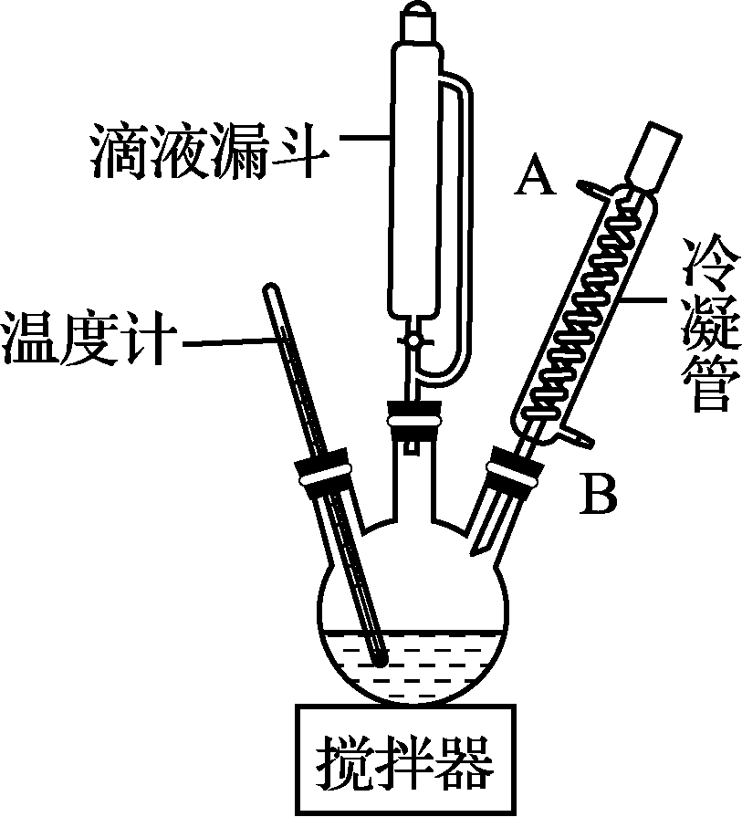
步骤1：在三口烧瓶中加入22.5 g ClCH₂COOH、45 mL H₂O搅拌至溶解；在不断搅拌下，将含22 g NaOH、60 mL H₂O、6.6 gH₂NCH₂CH₂NH₂的盐酸盐所配成的溶液，从滴液漏斗中不断滴加到三口烧瓶中。
步骤2：加料完毕后，升温到102～106 ℃并保温，调节并保持pH约为9，搅拌2 h。
步骤3：加入活性炭，搅拌、静置、过滤。
步骤4：滤液用盐酸酸化至pH＝1，放置、结晶、过滤、洗涤、干燥，制得EDTA。
(1) 图中冷凝管装置的作用是________________________，水从接口________(填标号)通入。
(2) 步骤3中加入活性炭的目的是________________；测定溶液pH的方法是____________________________。
(3) 步骤4中“洗涤”时，能说明已洗涤完全的方法是________________________________________________________________________。
(4) 请补充完整由EDTA、NaHCO₃、FeCl₃·6H₂O为原料制备EDTAFeNa·3H₂O的实验方案(已知EDTANa₄＋FeCl₃――→EDTAFeNa＋3NaCl)：向250 mL烧杯中依次加入160 mL蒸馏水、23 g EDTA，搅拌至完全溶解，____________________________，再分次加入21.6 g FeCl₃·6H₂O，保温20 min，调pH小于5，冷却、抽滤、洗涤、干燥得EDTAFeNa·3H₂O(实验中须使用的试剂：NaHCO₃，用量为26.7 g)。

2019届高三年级第一次模拟考试(一)(南京、盐城)
化学参考答案
电子稿下载邮箱jsyckwts@126.com 密码 12341234
选择题(共40分)
单项选择题：本题包括10 小题， 每小题2 分， 共计20 分。
1. A 2. C 3. A 4. B 5. C 6. D 7. C 8. A 9. B 10. D
不定项选择题：本题包括5小题，每小题4分，共计20分。每小题只有一个或两个选项符合题意。若正确答案只包括一个选项，多选时，该小题得0分；若正确答案包括两个选项，只选一个且正确的得2分，选两个且都正确的得满分，但只要选错一个，该小题就得0分。
11. A 12. A 13. BD 14. BC 15. AD
非选择题(共80分)
16. (12 分)
(1) PH₃ ＋ 2ClO－＋OH－===H₂PO＋2Cl－＋H₂O(2分)
(2) 过量的碱将NaH₂PO₂转化为Na₂HPO₃(2分)
(3) 7(2分) CaCO₃和Al(OH)₃(2分)
(4) 过量的Ag＋会氧化H₂PO(2分)
(5) 2NiCl₂ ＋ NaH₂PO₂ ＋ 2H₂O===2Ni↓ ＋ H₃PO₄ ＋ NaCl ＋ 3HCl(2分)
17. (15分)
(1) 羧基和酰胺键(2分)
(2) 取代反应(2分)
(3)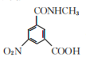(2分)
(4) 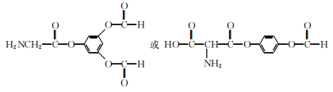(3分)
(5) (6分)
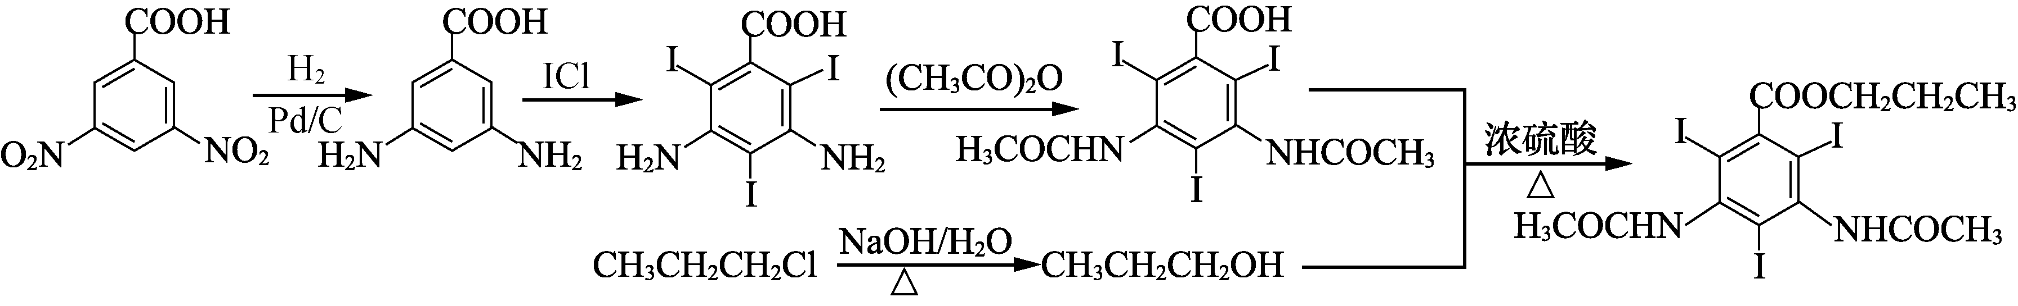
18. (12分)
(1) ①2∶1(2分)
②4NO₂ ＋ 2Ca(OH)₂===Ca(NO₃)₂＋Ca(NO₂)₂＋2H₂O(2分)
- 与K₂Cr₂O₇反应的n(Fe^{2＋})＝6n(K₂Cr₂O₇)＝6×0.020 0 mol·L^{－1}×20.00 mL×
10^{－3} L·mL^{－1}＝2.400×10^{－3} mol(2分)
与NO反应的n(Fe^{2＋})＝0.100 0 mol·L^{－1}×25.00 mL×10^{－3} L·mL^{－1}－2.400×10^{－3} mol＝1.000×10^{－4} mol(3分)
NO的含量＝≈5.2 g·L^{－1} (3分)
19. (15分)
(1) Na₂SO₃ ＋ H₂SO₄===Na₂SO₄＋SO₂↑＋H₂O(2分)
(2) 用90～100 ℃的水浴加热(2分)
(3) 吸收未反应的SO₂(2分)
(4) 将Fe^{2＋}氧化为Fe^{3＋} (2分) 4.9＜pH＜7.56(2分)
(5) 将滤液加热并保温在60～80 ℃，用氨水调节溶液pH并维持在8～9，在不断搅拌下，边通空气边滴加氨水，至有大量黑色沉淀时，静置，在上层清液再滴加氨水至无沉淀，过滤，用去离子水洗涤沉淀直至过滤液中检不出SO(5分)
20. (14分)
(1) (2分) 5(2分)
(2) Fe＋8OH－－6e－===FeO＋4H₂O(2分)
避免FeO在阴极上被还原(2分)
(3) ①4FeO＋10H₂O===4Fe(OH)₃↓＋3O₂↑＋8OH－(2分)
②高铁酸盐在酸性较强时不稳定，容易分解，与污染物作用的时间短(以及在酸性条件下，氨氮主要以NH的形成存在，具有较稳定结构，还原性比NH₃弱)(2分)
③在pH为5时，锌以Zn^{2＋}存在；在pH＝10时，锌几乎都以Zn(OH)₂存在，并被高铁酸盐分解的产物Fe(OH)₃捕集(2分)
21. (12 分)【选做题】
A. [物质结构与性质]
(1) [Ar]3d⁶或1s²2s²2p⁶3s²3p⁶3d⁶(2分)
(2) Pt₃Co(2分)
(3) ①正四面体(2分)
②N和O(2分)
③sp和sp²(2分) 9 mol(2分)
B. [实验化学]
(1) 冷凝回流水和EDTA(2分) B(2分)
(2) 脱色(2分)
用玻璃棒蘸取溶液滴在pH试纸上，半分钟内与标准比色卡比较(2分)
(3) 取少量最后一次的洗涤过滤液于试管中，向其中滴加硝酸酸化的AgNO₃溶液，若不产生白色沉淀，则表明已洗涤完全(2分)
(4) 将溶液加热到80 ℃并保温，分次加入26.8 g NaHCO₃，搅拌至溶液中无气泡(2分)
本卷中所有合理答案均参照给分

